УДК 004.93'1

## ПРОЕКТИРОВАНИЕ СИСТЕМЫ ПОДДЕРЖКИ ПРИНЯТИЯ ВРАЧЕБНЫХ РЕШЕНИЙ В ХИРУРГИИ И УРОЛОГИИ С ИСПОЛЬЗОВАНИЕМ ТЕХНОЛОГИЙ КОМПЬЮТЕРНОГО ЗРЕНИЯ

**2024 г. А.В. Руденко1, М.А. Руденко1, И. Л. Каширина2**

*1* *Федеральное государственное автономное образовательное учреждение высшего образования «Крымский федеральный университет имени В.И. Вернадского», просп. Академика Вернадского, д. 4, 295007, Республика Крым, г. Симферополь,*

*2* *Воронежский государственный университет, Университетская пл., 1, 394018, Воронеж, Российская Федерация*

**Аннотация**. В статье рассмотрено проектирование системы поддержки принятия врачебных решений в хирургии и урологии с использованием технологий компьютерного зрения. Была определена архитектура системы поддержки принятия решений, определен назначение и функции модулей системы, спроектированы связи между модулями, определены входная и выходная информация для модулей системы, разработаны алгоритмы функционирования модулей.

Разработанная система поддержки принятия врачебных решений в хирургии и урологии с использованием технологий компьютерного зрения может быть использована в составе автоматизированного рабочего места хирурга, уролога или радиолога, встроена в программно-аппаратные комплексы компьютерной томографии. Системы ППР позволит снизить временные затраты на проведение медицинских исследований, постановку диагноза и выбор врачебного решения при планировании операций и может быть адаптирована для решения диагностических задач, связанных с анализом и оценкой медицинских изображений.

**Ключевые слова**: проектирование, система, модуль, алгоритм, поддержка принятия решений.

**ВВЕДЕНИЕ**

Искусственные нейронные сети, применяемые при построении систем проведения диагностики и поддержки принятия решений, использующих компьютерное зрение, представляют собой нелинейные системы, имеющие возможность выполнять обработку изображений с более высокой степенью надежности, чем линейные методы. В рамках проведения медицинского диагностирования они позволяют повысить надежность постановки диагноза [1, 2]. Таким образом, становится возможным автоматизировать решение тех медицинских задач, для которых это раньше считалось невозможным.

Несмотря на значительный накопленный опыт отечественных и зарубежных исследователей и разработчиков автоматизация поиска и анализа объектов на медицинских изображениях редко применяется в практической медицине из-за ошибок распознавания, обусловленных спецификой объектов и сложностью медицинских выводов, определяющих врачебное решение. При использовании ИИ и технологий компьютерного зрения в медицине существуют следующие основные научно-технические проблемы [4]:

- проблема недостаточного уровня точности и высокой цены ошибок при использовании компьютерного зрения в медицине;

- проблема правильного определения положения объектов внутри тела;

- поддержка принятия врачебных решений с помощью технологий компьютерного зрения и экспертной системы.

Целью исследования являлась разработка системы поддержки принятия врачебных решений в хирургии и урологии с применением компьютерного зрения при диагностировании и планирования процедуры лазерного дробления камней в почках по данным, полученным при проведении процедуры компьютерной томографии.

Под системой поддержки принятия врачебных решений (СППВР) понимается программное обеспечение, позволяющее собирать, анализировать информацию, влиять на выбор врачом решения при постановке диагноза, выбора лечения с целью снижения ошибок и повышения качества оказываемой медицинской помощи. СППВР может представлять собой сложный программный комплекс, использующий математические модели, компьютерное зрение, искусственный интеллект, базы данных.

На настоящий момент разработано и внедряется в медицинскую практику достаточное большое число разнообразных систем ППВР. В большинстве своем – это справочные системы, системы ведения медицинской документации, системы поддержки диагностики отдельных заболеваний. В настоящий момент отсутствуют системы, которые бы помогали врачу-урологу в планировании хирургического вмешательства с применением лазерной литотрипсии для удаления камней в почках при МКБ. Поэтому существует необходимость в разработке такой системы поддержки принятия медицинских решений, которая позволила бы производить чтение медицинских данных, полученных по результатам проведение КТ, производить поиск почек и камней на изображениях внутренних органов, определять параметры найденных камней: размеры, массу, плотность, осуществлять визуализацию найденных объектов, выполнять расчет времени разрушения найденных камней при помощи лазерной установки, таким образом помогая врачам-клиницистам ставить диагноз мочекаменной болезни и планировать хирургические операции.

**МЕТОДЫ И МАТЕРИАЛЫ ИССЛЕДОВАНИЯ**

Система поддержки принятия врачебных решений в хирургии и урологии с использованием технологий компьютерного зрения предназначена для применения в лечебно-профилактических учреждениях. Система может быть использована на ПК рабочего места хирурга, а также внедрена в ПО программно-аппаратных комплексов компьютерной томографии. Функции, выполнение которых должна обеспечивать система:

- чтение первичных медицинских данных, полученных в результате компьютерной томографии;

- формирование набора изображений для распознавания с помощью нейронной сети;

- распознавание с помощью нейронной сети заданных классов объектов в области хирургии и урологии;

- анализ результатов распознавания и расчет параметров найденных объектов - координаты, размеры, плотность камней и патологических образований;

- 3D – визуализация найденных объектов с учетом параметров и распределения плотности объектов для планирования хирургических операций;

- поддержка принятия решений в хирургии и урологии.

Во время проведения исследований авторами были разработаны основные модули системы поддержки принятия врачебных решений в хирургии и урологии, а также вспомогательные модули и сервисные программы.

Разработанная система поддержки принятия медицинских решений в области хирургии и урологии состоит из следующих модулей:

- модуль системы по автоматизации процесса первичной обработки результатов компьютерной томографии и создания набора изображений для детектирования;

- модуль системы по детектированию объектов на изображениях результатов компьютерной томографии;

- модуль системы по анализу результатов детектирования объектов, расчету параметров объектов;

- модуль по 3D – визуализации объектов по результатам детектирования;

- модуль системы поддержки принятия решений на основе экспертной системы;

- модуль формирования датасета.

Связи между модулями прототипа системы представлены на следующем рисунке 1.

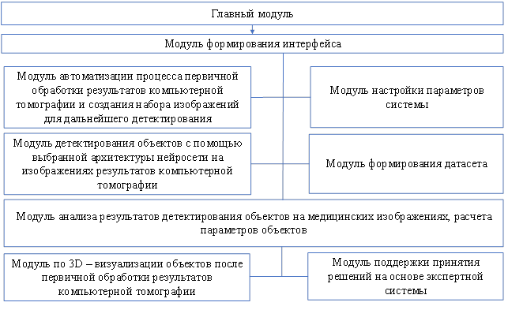

Рисунок 1 - Связь между модулями в системе поддержки принятия медицинских решений в области хирургии и урологии

Главный модуль системы вызывается на выполнение интерпретатором языка Python из основного каталога прототипа системы поддержки принятия медицинских решений в области хирургии и урологии.

Главный модуль прототипа системы связан с модулем формирования интерфейса системы, где происходит построение графического интерфейса и настройка основных глобальных переменных системы. Из модуля формирования интерфейса у пользователя есть возможность вызвать на выполнение следующие модули: модуль первичной обработки результатов КТ и формирования набора изображений для детектирования; модуль просмотра изображений и детектирования объектов на изображениях; модуль анализа результатов детектирования объектов на изображениях и расчета их параметров; модуль настройки параметров системы.

Вызов из модуля формирования интерфейса на выполнение модуля по анализу результатов детектирования и расчету параметров и модуля по 3D – визуализации объектов пользователем отдельно не предусмотрен. Алгоритм работы модуля следующий.

**1.** **Создание пользовательского графического интерфейса (GUI):**

GUI предоставляет пользователю интерактивное меню, в котором доступны различные варианты действий.

**2. Получение и обработка пользовательского ввода:**

2.1 **Выбор пользователем режима «Чтение данных КТ»:**

1. Инициализация модуля предварительной обработки и генерации набора изображений для обнаружения объектов.

2.2 **Выбор пользователем режима «Просмотр изображения и поиск камней»:**

1. Запуск функции просмотра изображений до обнаружения объектов.
2. Если пользователь выбирает режим «Поиск камней», запускается модуль обнаружения объектов.
3. Если пользователь выбирает режим «Выход», переход к шагу Создание пользовательского графического интерфейса.

2.3 **Выбор пользователем режима «Просмотр детектированных изображений»:**

1. Запуск модуля просмотра изображений.
2. Если пользователь выбирает режим «Расчет параметров камней», запускается модуль анализа результатов обнаружения объектов и расчета их параметров.
3. Если пользователь выбирает режим «Выход», переход к шагу **Создание пользовательского графического интерфейса**.

Из модуля формирования интерфейса пользователем может быть вызван в работу модуль автоматизации процесса первичной обработки результатов компьютерной томографии и создания набора изображений для дальнейшего детектирования.

Модуль автоматизации процесса первичной обработки предназначен для чтения данных, находящихся в DICOM файлах, полученных в результате процедуры КТ осуществляет чтение первичных данных результатов компьютерной томографии внутренних органов, находящихся в заранее выбранной по умолчанию папке, в формате DICOM файлов. Входными данными для модуля является путь к каталогу на диске, где хранятся исходные данные КТ в виде DICOM файлов. Выходными данными является путь к каталогу, куда происходит сохранение изображений, полученных из снимков КТ, и служебной информацией. Алгоритм работы модуля следующий.

1. Выбор исходных данных:

Пользователь указывает каталог, содержащий файлы изображений в формате DICOM, полученных с помощью компьютерной томографии (КТ).

2. Импорт и обработка исходных данных:

1. Открытие каталога DICOM-файлов.
2. Извлечение метаданных, включая информацию о сериях снимков.
3. Пользователь выбирает интересующую серию снимков.

3. Реконструкция изображений:

1. Чтение выбранной серии снимков.
2. Генерация трехмерного массива значений Хаунсфилда, представляющих плотность тканей и органов.
3. Создание набора изображений в корональной плоскости.
4. Сохранение изображений в форматах PNG или JPG в указанный каталог.

4. Сохранение обработанных данных:

1. Сохранение массива значений Хаунсфилда и метаданных для дальнейшего анализа параметров обнаруженных объектов.

5. Просмотр изображений и запуск обнаружения объектов:

1. Запуск функции просмотра изображений для предварительного контроля.
2. Если пользователь выбирает режим «Детектирование объектов» - запускается на выполнение модуль по детектированию объектов на изображениях результатов компьютерной томографии.
3. Если пользователь выбирает режим «Выход», управление передается модулю формирования пользовательского интерфейса.

Модуль системы по детектированию объектов на изображениях результатов компьютерной томографии предназначен для детектирования на полученных ранее изображениях КТ пациента в корональной проекции заданных классов объектов [5].

Входными данными для работы модуля является путь к каталогу, где хранятся созданный с помощью модуля по автоматизации процесса первичной обработки результатов компьютерной томографии набор изображений для детектирования. Выходными данными является путь к каталогу «Detect», куда происходит сохранение уже детектированных изображений и путь к каталогу «labels», где сохраняются текстовые файлы с информацией об обнаруженных объектах: кода класса объекта, координаты центра ограничивающего прямоугольника, высота и ширина объекта, уверенность распознавания объекта Алгоритм работы данного модуля следующий.

1. Ввод данных:

Пользователь указывает путь к каталогу, содержащему набор изображений, на которых необходимо обнаружить объекты, также путь к данному каталогу может быть передан из процедуры просмотра изображений перед детектированием (шаг 5 алгоритма работы модуля автоматизации процесса первичной обработки).

2. Обнаружение объектов:

1. Модуль использует алгоритмы компьютерного зрения для обнаружения объектов на изображениях.
2. Алгоритмы оценивают достоверность и точность обнаружения.
3. Объекты, не соответствующие заданным критериям, исключаются из дальнейшего анализа.

3. Сохранение результатов:

1. Модуль сохраняет служебную информацию об обнаруженных объектах.
2. Сохраняются изображения с нанесенными границами найденных объектов.

4. Представление результатов:

Пользователю предлагается просмотр изображений с обнаруженными объектами.

5. Оценка качества обнаружения:

Модуль производит первичную оценку качества обнаружения и вычисляет метрики точности и полноты. Объекты, не соответствующие заданным критериям качества, исключаются из дальнейшего анализа.

Для оценки правдоподобия в модуль детектирования внедрен алгоритм и модели нечеткой оценки [6, 7]. Оценка правдоподобия обнаружения почек и камней на медицинских изображениях выполняется по следующему алгоритму.

1. Оценка правдоподобия почек:

1. Оценка правдоподобия обнаруженных почек выполняется путем вычисления степени перекрытия между координатами обнаруженных объектов и координатами «областей правдоподобия» почек.
2. Если координаты обнаруженного объекта не попадают в «облако правдоподобия», оценка правдоподобия равна нулю, и объект исключается из списка обнаруженных.

2. Оценка правдоподобия камней:

Для камней накладываются дополнительные ограничения:

1. Координаты обнаруженных объектов должны попадать в границы найденных и оставленных на шаге 1 почек, чтобы исключить ложное обнаружение костей.
2. Точность детектирования должна быть не ниже 0,65 (установленный медицинскими экспертами порог).
3. Если эти условия соблюдены, параметры обнаруженного камня записываются в файл с метками, а границы объекта отображаются на результирующем изображении.

В результате работы модуля создается набор изображений, на которых нанесены границы найденных объектов, текстовое описания к каждому изображению, куда занесены параметры детектированных объектов: класс найденного объекта, координата X, координата Y, размер по вертикали, размер по горизонтали, величина уверенности, с которой был определен данный объект.

Модуль по анализу результатов детектирования объектов, расчету параметров объектов предназначен для выполнения послойной «сборки» объектов почек и камней, анализа и расчета параметров найденных объектов классов камней на детектированных изображениях. Модуль вызывается на выполнение из диалогового окна просмотра детектированных изображений модуля детектирования, а также из главного модуля системы. Алгоритм работы данного модуля следующий.

1. Ввод данных:

Пользователь указывает каталог, содержащий детектированные изображения и файлы с метками, полученные при обнаружении объектов.

2. Извлечение данных из файлов с метками:

1. Модуль сканирует все файлы с метками и извлекает информацию о параметрах обнаруженных объектов.
2. Данные организуются в массивы для удобства хранения и обработки.

3. Определение центрального среза почки:

1. Для каждой почки (правой и левой) выбираются объекты с максимальными размерами (по горизонтали и вертикали) и наибольшей уверенностью обнаружения.
2. Эти объекты определяют центральный срез почки.

4. Формирование трехмерной модели почки:

1. Из массивов данных извлекаются объекты, координаты которых находятся вблизи центрального среза почки.
2. Определяются первый и последний срезы, на которых обнаружены объекты, принадлежащие почке.
3. На основании этих данных формируется координаты для трехмерной модели почки.

5. Формирование массивов плотностей для найденных почек:

1. Из ранее созданного массива плотностей тканей по Хаунсфилду (созданного при обработке DICOM-данных) извлекаются значения, соответствующие координатам трехмерной модели почки.
2. Формируются 3-х мерные массивы плотностей для каждой почки.

6. Оценка качества определения объекта класса «почка»:

На основании полученных данных выполняется оценка точности, правдоподобия и достоверности определения объекта класса «почка».

7. Сохранение результатов:

Сохраняются созданные трехмерные модели почек.

Подобным образом происходит формирование трехмерных массивов плотностей для найденных конкрементов.

8. Определение центрального среза камня:

Для каждого камня определяется “центральный” срез, на котором суммарная плотность обнаруженных объектов максимальна.

9. Формирование трехмерной модели камня:

1. Определяются первый и последний срезы, на которых обнаруживаются объекты, принадлежащие камню.
2. Формируются границы трехмерного массива для показателей плотности камня.

10. Извлечение массива плотностей камня:

Из общего массива плотностей, полученных из DICOM-файлов, извлекаются значения для конкретного камня.

11. Определение принадлежности камня к почке:

Принадлежность камня к правой или левой почке определяется путем сравнения координат центрального среза камня с областями, соответствующими правой и левой почкам на том же срезе.

12. Сохранение результатов:

Массивы плотностей для каждого камня сохраняются.

13. Анализ результатов обнаружения и расчет параметров камней:

1. Извлечение служебной информации.

Из ранее сохраненного файла извлекается служебная информация, созданная модулем формирования набора изображений.

1. Расчет параметров камней.

Для каждого обнаруженного камня отдельно для правой и левой почек рассчитываются параметры.

1. Оцениваются точность, правдоподобие и достоверность определения камней.

14. Сохранение результатов:

1. Сохраняются рисунки с двухмерной и трехмерной визуализацией камней.
2. Сохраняются текстовые файлы с рассчитанными параметрами.

15. Просмотр результатов:

Пользователю предлагается просмотреть информацию и данные о каждом обнаруженном камне.

16. Трехмерная визуализация объектов.

Для интерактивной трехмерной визуализации камней и почек пользователь может вызвать функции модуля по визуализации объектов.

Данный модуль представляет из себя набор функций по построению и визуализации 3-D модели конкрементов и почек, а также вспомогательных функций, необходимых для построения моделей: формирования воксельной 3-D модели камня; интерактивной 3-D визуализации объекта типа «камень»; интерактивной 3-D визуализации объекта типа «почка». Вызов функций на выполнение осуществляется из модуля по анализу результатов детектирования объектов, расчету параметров объектов. В процессе расчета параметров найденных объектов – камней происходит обращение к функциям модуля по 3D – визуализации объектов, где происходит построение 3-хмерных моделей конкрементов, затем происходит формирование изображений моделей и сохранение их в файл на диске. Модуль не осуществляет формирование интерфейса, все указанные функции выполняются путем их вызова из диалогового окна модуля по анализу результатов детектирования объектов, расчету параметров.

Пользователю из интерфейса модуля анализа результатов детектирования и расчета параметров объектов доступен вызов модуля поддержки принятия врачебных решений, который предназначен для расчета времени разрушения камней в соответствии с введенными параметрами гамма-лазера и рассчитанной массы камня, а также для создания документа, в котором содержится информация о найденных (детектированных) в почках камнях, их параметрах, графического представления в виде двухмерной реконструкции с указанием линейных размеров и шкалы плотности (светимости) по Хаунсфилду и воксельной 3-D реконструкции, таблица с рассчитанным временем разрушения камня, его графического представления, а также рекомендаций по подбору режима работы лазера для проведения лазерной литотрипсии [8].

В состав модуля поддержки принятия врачебных решений входят следующие основные функции: формирования графического интерфейса; установки конфигурации параметров расчета времени разрушения; функция выполнения расчета времени разрушения камней; функция создания документа в формате PDF файла, в котором сохраняется таблица расчета времени разрушения и её графическое представление.

Алгоритм работы модуля поддержки принятия врачебных решений следующий:

1. Формирование интерфейса:

Модуль формирует графический интерфейс с полями для ввода данных и отображения результатов.

2. Ввод данных:

Пользователь вводит параметры камня (масса) и лазера (энергия, частота, гамма).

3. Расчет времени разрушения камня:

Модуль использует введенные параметры для расчета времени разрушения камня. Расчет выполняется на основе модели, которая учитывает физические свойства камня и лазера.

4. Отображение результатов:

Модуль отображает рассчитанное время разрушения камня в графическом интерфейсе.

5. Формирование рекомендаций по лазерной литотрипсии:

1. Модуль формирует рекомендации по подбору режима работы лазера на основе рассчитанного времени разрушения камня.
2. Рекомендации отображаются в виде таблицы, в которой ячейки окрашены цветом, соответствующим категориям режимов работы лазера.

6. Создание PDF-документа:

Модуль создает PDF-документ, содержащий таблицу с расчетом времени разрушения камня, графическое представление расчета и рекомендации по лазерной литотрипсии.

7. Вывод результатов:

Пользователю предоставляются рассчитанные результаты и рекомендации в графическом интерфейсе и в виде PDF-документа.

Модуль формирования датасета позволяет сформировать набор размеченных изображений для последующего обучения нейросети. Алгоритм формирования набора изображений для обучения следующий.

1. Подготовка данных:

1. В главном меню выбрать "Формирование обучающего датасета".
2. Выбрать каталог с изображениями, полученными из DICOM данных пациента.
3. Просмотреть сформированные изображения.
4. В настройках поиска отключить сохранение уверенности поиска в файлах с метками.
5. Нажать "Поиск камней" для автоматического обнаружения камней на изображениях.
6. Нажать "Выход" из окна поиска камней.
7. В главном меню снова выбрать "Формирование обучающего датасета".
8. Выбрать папку с изображениями, полученными на предыдущем шаге.
9. Выбрать папку для сохранения обучающего датасета.

2. Разметка изображений:

1. Просмотреть изображения в диалоговом окне.
2. Выбрать класс объекта из списка справа.
3. Нажать "Добавить объект".
4. Использовать мышь для рисования ограничивающего прямоугольника.
5. Нажать "Пробел" или "Enter" для подтверждения разметки.
6. Закрыть окно разметки.
7. Повторить шаги 3-6 для добавления других объектов на изображении.
8. Повторить шаги 1-7 для всех изображений в наборе.

3. Удаление разметки:

1. Выбрать класс объекта из списка справа.
2. Нажать "Удалить объект".
3. Прототип системы удалит данные о разметке выбранного объекта из файла с метками.

4. Удаление изображения:

Нажать "Удалить" для удаления текущего изображения и файла с метками.

5. Завершение:

После разметки всех изображений, обучающий датасет готов к использованию для обучения нейронной сети.

Данный алгоритм описывает процесс ручного создания обучающего датасета для нейронной сети, которая будет использоваться для автоматической сегментации медицинских изображений. Алгоритм предполагает разметку объектов (камней) на изображениях, полученных из DICOM данных, с помощью графического интерфейса. Процесс включает в себя добавление, удаление и редактирование разметки объектов.

**РЕЗУЛЬТАТЫ И ИХ ОБСУЖДЕНИЕ**

Разработанные алгоритмы модулей были реализованы на языке Python 3.8 [9-10]. Интерфейсы модулей представлены на рисунках 8 - 16.

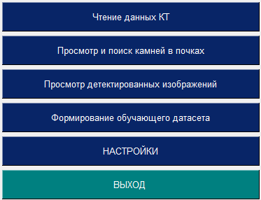

Рисунок 8 – Вид главного меню модуля формирования интерфейса

|  |  |
| --- | --- |
|  |  |
| а) | б) |

Рисунок 9 – Вид интерфейсов работы модуля первичной обработки результатов КТ (а) и результат формирования набора изображений для детектирования (б)

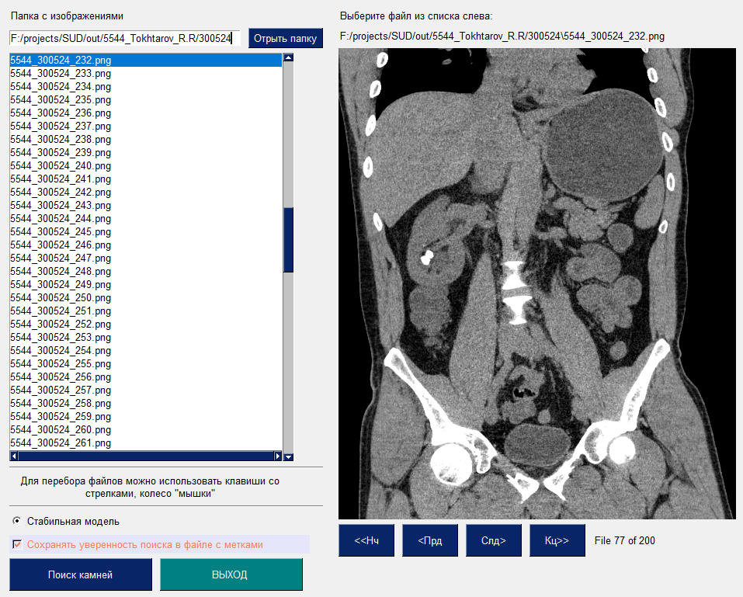

Рисунок 10 – Вид интерфейса просмотра изображений перед детектированием

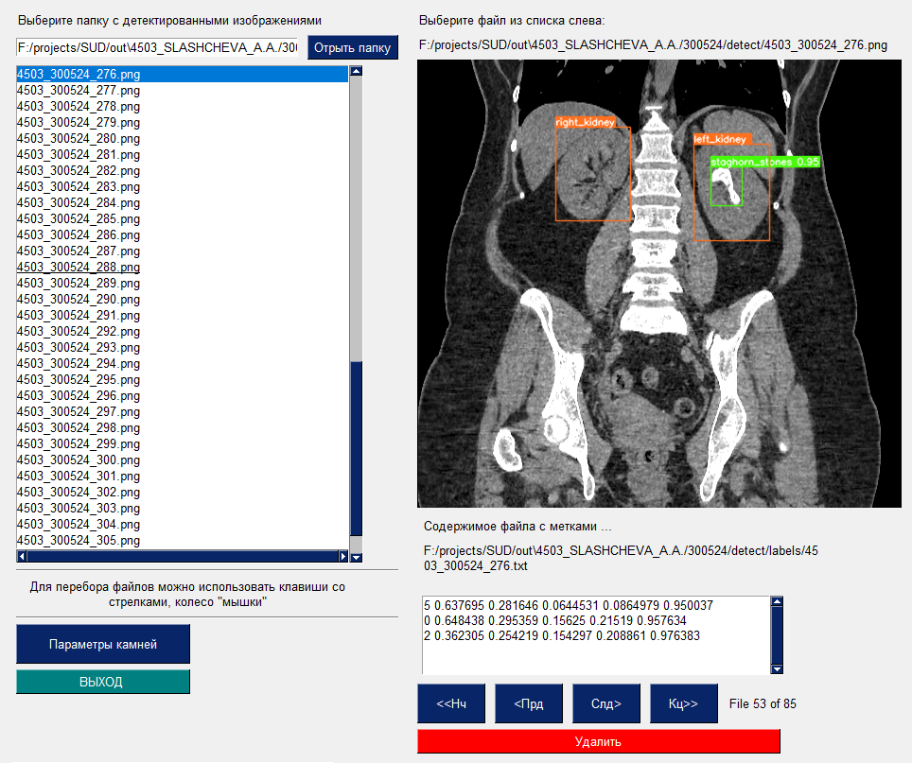

Рисунок 11 – Вид интерфейса просмотра изображений после детектирования объектов и расчету параметров камней

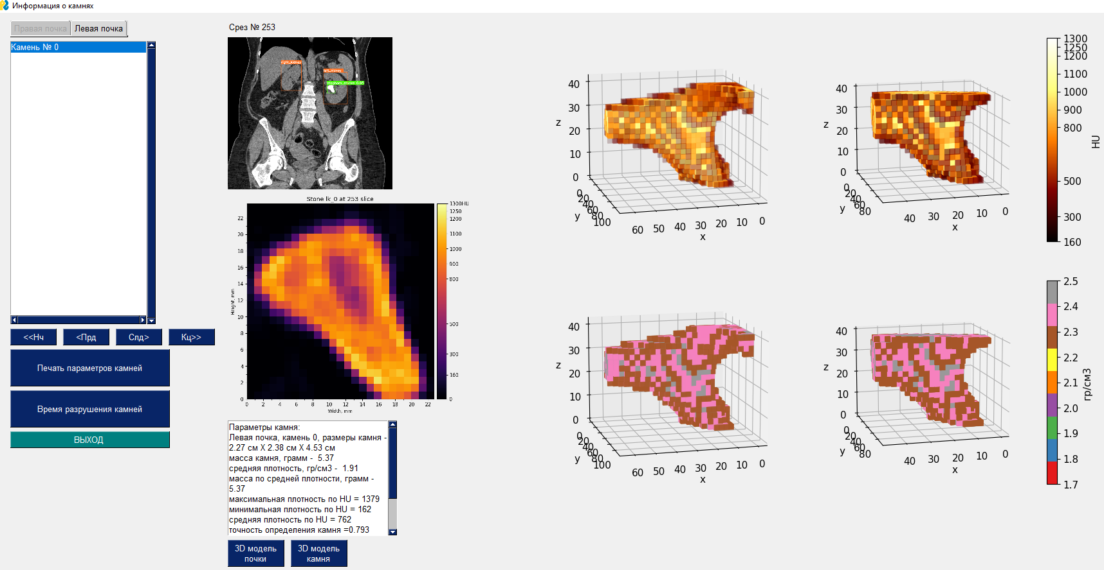

Рисунок 12 – Вид интерфейса после работы модуля анализа результатов детектирования объектов, расчета параметров объектов и модуля 3D – визуализации

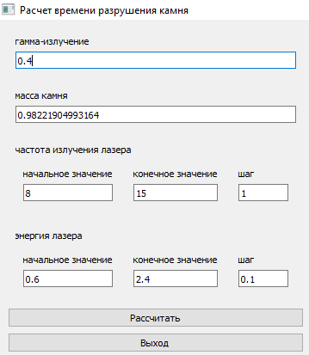

Рисунок 13 – Окно ввода параметров и расчета времени разрушения камней

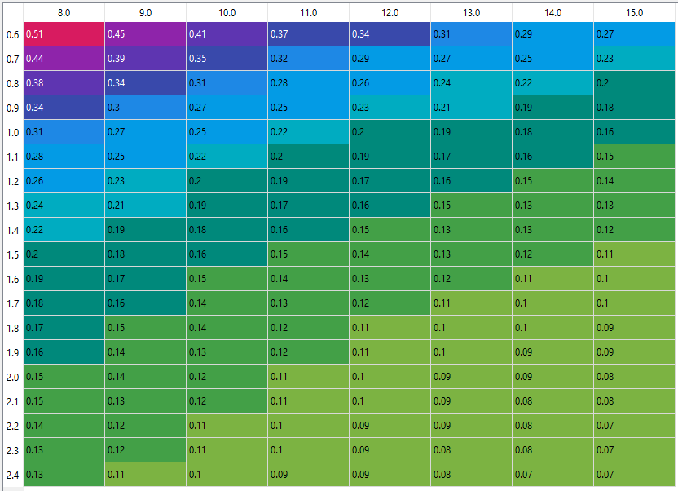

Рисунок 14 - Таблица с рассчитанными значениями времени разрушения камня

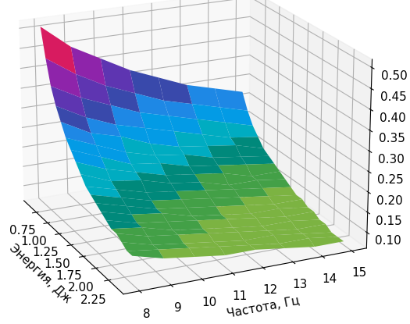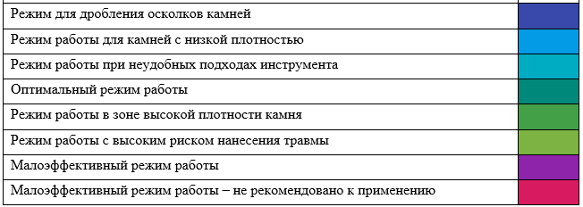

Рисунок 15 – Интерфейс сформированных рекомендаций по выбору режима работы лазера

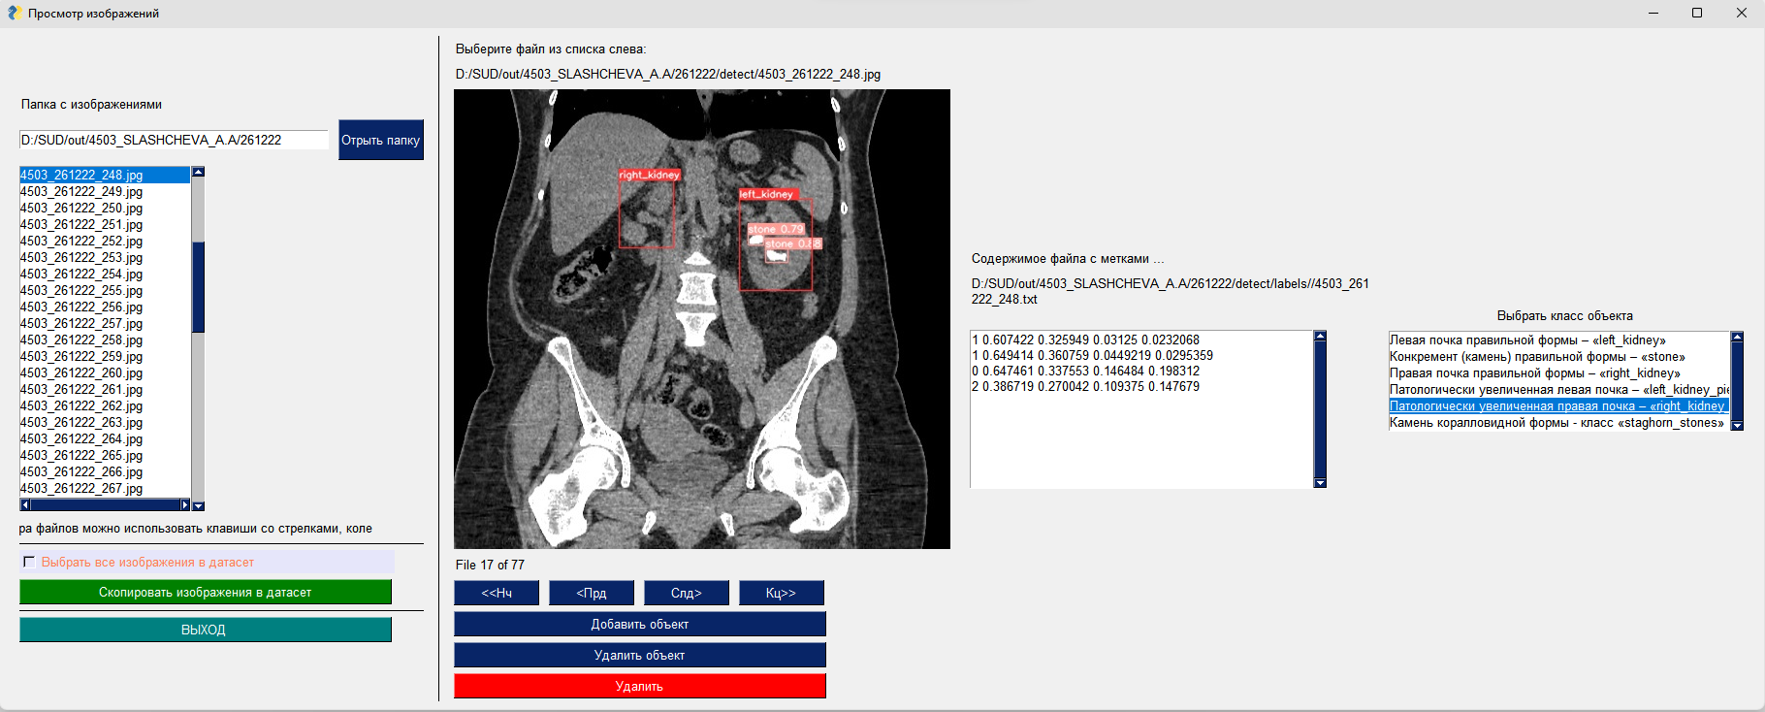

Рисунок 16 – Вид интерфейса создания датасета для обучения

После разработки и программной реализации было осуществлено тестирование прототипа системы поддержки принятия медицинских решений в области хирургии и урологии совместно с медицинскими экспертами. При тестировании работы прототипа системы были произведены расчеты параметров найденных объектов, верность расчетов согласована с медицинскими экспертами. Система показала хорошие результаты в чтении исходных данных компьютерной томографии, получении изображений в корональной проекции для последующего детектирования. Изображения, создаваемые прототипом системы, не имеют ошибок создания, фронтальная проекция изображения внутренних органов человека получается в правильном анатомическом положении, границы органов, костей имеют четкие очертания, пригодные для просмотра врачом-исследователем. Изображения получаются в нужной степени яркости и контрастности.

Процедура поиска на подготовленных изображениях объектов почек выполняется по оценке медицинских специалистов без значительных ошибок. Правая и левая почки детектируются в анатомически правильном расположении, ошибки детектирования почек встречаются в незначительном количестве и заключаются в пропусках объекта почки, причем пропуск встречается только одной из почек, пропуск чередуется с правильным определением этого же объекта на соседних изображениях. Камни определяются строго в областях найденных почек, ошибки детектирования костей скелета как объекта класса камней отсутствуют.

**ЗАКЛЮЧЕНИЕ**

Было выполнено проектирование системы поддержки принятия врачебных решений в хирургии и урологии с использованием технологий компьютерного зрения. Разработана архитектура системы, логическая схема связей между модулями системы, определена структура каталогов (папок) для хранения программных модулей и других служебных файлов системы. Разработанный прототип системы был реализован в программном коде на языке Python в виде программных модулей. Разработанный прототип системы поддержки принятия врачебных решений в хирургии и урологии с использованием технологий компьютерного зрения является уникальным, предоставляет инструмент врачам-урологам, который позволяет сократить время на постановку диагноза и принятия решения при планировании хирургических операций, а также значительно снизить риски осложнений за счет повышения точности принятого врачебного решения. Предложенный прототип систем может быть адаптирован для решения подобных диагностических задач, связанных с анализом и оценкой медицинских изображений.

**БЛАГОДАРНОСТИ**

Исследования выполнены при финансовой поддержке ФГБУ «Фонд содействия развитию малых форм предприятий в научно-технической сфере», программа «Старт», конкурс «Старт-Искусственный интеллект-1» (I очередь), заявка С1ИИ-112266, договор № 27ГС1ИИС12-D7/71365.

**КОНФЛИКТ ИНТЕРЕСОВ**

Авторы заявляют об отсутствии очевидных и потенциальных конфликтов интересов, связанных с публикацией данной статьи.

**СПИСОК ЛИТЕРАТУРЫ**

1. Мелдо А.А., Уткин Л.В., Трофимова Т.Н. Искусственный интеллект в медицине: современное состояние и основные направления развития интеллектуальной диагностики// Лучевая диагностика и терапия. 2020. №1 (11). URL: https://radiag.bmoc-spb.ru/jour/article/view/475 (дата обращения: 16.05.2024).
2. Назаренко, Г.И. Медицинские информационные системы: теория и практика / Г.И. Назаренко, Я.И. Гулиев, Д.Е. Ермаков. - М.: Физматлит, 2015. - 320 с.
3. Пранович Александр Анатольевич, Исмаилов А.К., Карельская Н.А., Костин А.А., Кармазановский Г.Г., Грицкевич А.А. ИСКУССТВЕННЫЙ ИНТЕЛЛЕКТ В ДИАГНОСТИКЕ И ЛЕЧЕНИИ МОЧЕКАМЕННОЙ БОЛЕЗНИ // Журнал телемедицины и электронного здравоохранения. 2022. №1. URL: https://cyberleninka.ru/article/n/iskusstvennyy-intellekt-v-diagnostike-i-lechenii-mochekamennoy-bolezni (дата обращения: 14.05.2024).
4. Шубкин, Е. О. Обзор методов сегментации медицинских изображений / Е. О. Шубкин // Молодежь и современные информационные технологии : Сборник трудов XVIII Международной научно-практической конференции студентов, аспирантов и молодых ученых, Томск, 22–26 марта 2021 года. – Томск: Национальный исследовательский Томский политехнический университет, 2021. – С. 90-91.
5. Руденко М.А. Система детектирования и анализа объектов на КТ-снимках в урологии / Руденко М.А., Руденко А.В., Крапивина М.А., Лисовский В.С. // III Международная конференция по нейронным сетям и нейротехнологиям (NeuroNT'2022): сб. докладов. СПб.: СПбГЭТУ «ЛЭТИ», 16 июня 2022. С. 47-50.
6. Руденко, А. В. Метод оценки результатов детектирования и классификации объектов на медицинских изображениях / А. В. Руденко, М. А. Руденко, И. Л. Каширина // Вестник Воронежского государственного университета. Серия: Системный анализ и информационные технологии. – 2024. – № 1. – С. 137-148. – DOI 10.17308/sait/1995-5499/2024/1/137-148.
7. Руденко, М. А. Нечеткая модель классификации медицинских изображений на основе нейронных сетей / М. А. Руденко, А. В. Руденко // Международная конференция по мягким вычислениям и измерениям. – 2021. – Т. 1. – С. 336-339.
8. Руденко, А. В. Поддержка принятия врачебных решений при планировании проведения процедуры лазерной литотрипсии/ А. В. Руденко, М. А. Руденко // Известия ЮФУ. Технические науки. –2024. –No 2 (238). –С. 278-289. DOI10.18522/2311-3103-2024-2-278-289.
9. Свидетельство о государственной регистрации программы для ЭВМ № 2022667880 Российская Федерация. Программа автоматизации процесса первичной обработки результатов компьютерной томографии и создания набора изображений для детектирования : № 2022667409 : заявл. 28.09.2022 : опубл. 28.09.2022 / А. В. Руденко, М. А. Руденко ; заявитель ОБЩЕСТВО ОГРАНИЧЕННОЙ ОТВЕТСТВЕННОСТЬЮ «СМАРДИС».
10. Свидетельство о государственной регистрации программы для ЭВМ № 2022681242 Российская Федерация. Программа анализа результатов детектирования, расчета параметров и 3D–визуализации объектов, обнаруженных в результате детектирования на медицинских изображениях, полученных после компьютерной томографии : № 2022680848 : заявл. 03.11.2022 : опубл. 10.11.2022 / А. В. Руденко, М. А. Руденко, В. С. Лисовский, М. А. Крапивина ; заявитель ОБЩЕСТВО C ОГРАНИЧЕННОЙ ОТВЕТСТВЕННОСТЬЮ «СМАРДИС».

**Руденко Андрей Владимирович** – преподаватель ФГАОУ ВО «КФУ им. В.И. Вернадского».

E-mail: rudenkoandre@mail.ru

ORCID: https://orcid.org/0009-0004-6297-2742

**Руденко Марина Анатольевна** – к.т.н., доцент кафедры компьютерной инженерии и моделирования Физико-технического институтаФГАОУ ВО «КФУ им. В.И. Вернадского»

E-mail: rudenko.ma@cfuv.ru

ORCID: https://orcid.org/0000-0002-8334-8453

**Каширина Ирина Леонидовна** – д-р техн. наук, профессор, Воронежский государственный университет

E-mail: kash.irina@mail.ru

ORCID: https://orcid.org/0000-0002-8664-9817

DESIGNING A MEDICAL DECISION SUPPORT SYSTEM IN SURGERY AND UROLOGY USING COMPUTER VISION TECHNOLOGIES

**M.A. Rudenko*, A.V. Rudenko*, I.L. Kashirina\*\***

*\*V.I. Vernadsky Crimean Federal University,*

*\*\*Voronezh state university*

**Annotation**. The article considers the design of a medical decision support system in surgery and urology using computer vision technologies. The architecture of the decision support system was defined, the purpose and functions of the system modules were determined, the connections between the modules were designed, input and output information for the system modules were determined, algorithms for the functioning of the modules were developed.

The developed system for supporting medical decision-making in surgery and urology using computer vision technologies can be used as part of an automated workplace of a surgeon, urologist or radiologist, integrated into computer tomography software and hardware complexes. The PPR system will reduce the time spent on conducting medical research, making a diagnosis and choosing a medical solution when planning operations and can be adapted to solve diagnostic tasks related to the analysis and evaluation of medical images.

**Keywords**: design, system, module, algorithm, decision support.

**REFERENSES**

1. Meldo A.A., Utkin L.V., Trofimova T.N. Artificial intelligence in medicine: current state and main directions of development of intellectual diagnostics// Radiation diagnostics and therapy. 2020. №1 (11). URL: https://radiag.bmoc-spb.ru/jour/article/view/475 (date of reference: 05/16/2024).

2. Nazarenko, G.I. Medical information systems: theory and practice / G.I. Nazarenko, Ya.I. Guliyev, D.E. Ermakov. - M.: Fizmatlit, 2015. - 320 p.

3. Pranovich Alexander Anatolyevich, Ismailov A.K., Karelskaya N.A., Kostin A.A., Karmazanovsky G.G., Gritskevich A.A. ARTIFICIAL INTELLIGENCE IN THE DIAGNOSIS AND TREATMENT OF UROLITHIASIS // Journal of telemedicine and electronic health care. 2022. No.1. URL: https://cyberleninka.ru/article/n/iskusstvennyy-intellekt-v-diagnostike-i-lechenii-mochekamennoy-bolezni (date of application: 05/14/2024).

4. Shubkin, E. O. Review of medical image segmentation methods / E. O. Shubkin // Youth and modern information technologies : Proceedings of the XVIII International Scientific and Practical Conference of Students, postgraduates and Young Scientists, Tomsk, March 22-26, 2021. Tomsk: National Research Tomsk Polytechnic University, 2021. – pp. 90-91.

5. Rudenko M.A. System of detection and analysis of objects on CT images in urology / Rudenko M.A., Rudenko A.V., Krapivina M.A., Lisovsky V.S. // III International Conference on neural networks and neurotechnologies (NeuroNT'2022): collection of reports. St. Petersburg: SPbSETU «LETI», 16 June 2022. pp. 47-50.

6. Rudenko, A.V. Method for evaluating the results of detection and classification of objects in medical images / A.V. Rudenko, M. A. Rudenko, I. L. Kashirina // Bulletin of the Voronezh State University. Series: System analysis and Information Technology. – 2024. – No. 1. – pp. 137-148. – DOI 10.17308/sait/1995-5499/2024/1/137-148.

7. Rudenko, M. A. Fuzzy model of classification of medical images based on neural networks / M. A. Rudenko, A.V. Rudenko // International Conference on Soft Computing and Measurements. - 2021. – Vol. 1. – pp. 336-339.

8. Rudenko, A.V. Support for medical decision-making when planning a laser lithotripsy procedure/ A.V. Rudenko, M. A. Rudenko // News of the Southern Federal University. Technical sciences. -2024. –No. 2 (238). –pp. 278-289. DOI10.18522/2311-3103-2024-2-278-289.

9. Certificate of state registration of the computer program No. 2022667880 Russian Federation. The program for automating the process of primary processing of computed tomography results and creating a set of images for detection : No. 2022667409 : application 28.09.2022 : publ. 28.09.2022 / A.V. Rudenko, M. A. Rudenko ; applicant LIMITED LIABILITY COMPANY «SMARDIS».

10. Certificate of state registration of the computer program No. 2022681242 Russian Federation. Program for analyzing the results of detection, calculating parameters and 3D visualization of objects detected as a result of detection on medical images obtained after computed tomography : No. 2022680848 : application 03.11.2022 : publ. 10.11.2022 / A.V. Rudenko, M. A. Rudenko, V. S. Lisovsky, M. A. Krapivina ; applicant LIMITED LIABILITY COMPANY «SMARDIS».

**Rudenko Andrei V**. – assistant of the V.I. Vernadsky Crimean Federal University

E-mail: rudenkoandre@mail.ru

ORCID: https://orcid.org/0009-0004-6297-2742

**Rudenko Marina A**.– Candidate of Technical Sciences, Associate Professor of the Department of Computer Engineering and Modeling of the Institute of Physics and Technology of the V.I. Vernadsky Crimean Federal University

E-mail: rudenko.ma@cfuv.ru

ORCID: https://orcid.org/0000-0002-8334-8453

**Kashirina Irina Leonidovna**, Doctor of Technical Sciences, Professor, Mathematical Methods of Operations Research Department, Voronezh state university, Voronezh, Russian Federation.

E-mail: kash.irina@mail.ru

ORCID: https://orcid.org/0000-0002-8664-9817